**Определённый интеграл.**

**Вычисление площадей плоских фигур с помощью определённого интеграла**

Если указаны числа *a* и *b*, то имеем уже ***определённый интеграл***от функции *y=f(x)* на отрезке $\left[a;b\right]$

$$\int_{a}^{b}{f\left(x\right)dx}$$

(читают: *интеграл от a до b эф от икс дэ икс*). Числа *a* и *b* называют ***пределами интегрирования*** (соответственно ***нижним*** и ***верхним***).

**Формула Ньютона - Лейбница**

***Теорема****:* Если функция *y=f(x)* непрерывна на отрезке $\left[a;b\right]$, то справедлива формула



где *F(x)* – первообразная для *f(x)*.

Формулу обычно называют формулой Ньютона – Лейбница в честь английского физика Исаака Ньютона (1643-1727) и немецкого философа Готфрида Лейбница (1646-1716), получивших её независимо друг от друга и практически одновременно.

**Свойства определенного интеграла**

1. *Интеграл от суммы функций равен сумме интегралов этих функций:*

2. *Постоянный множитель (коэффициент) можно выносить за знак интеграла:*

3. *Аддитивное свойство интеграла: Если а<c<b, то*

$$\int_{a}^{c}{f\left(x\right)dx}+\int_{c}^{b}{f\left(x\right)dx=\int_{a}^{b}{f\left(x\right)dx}}$$

**Пример.** Вычислите:

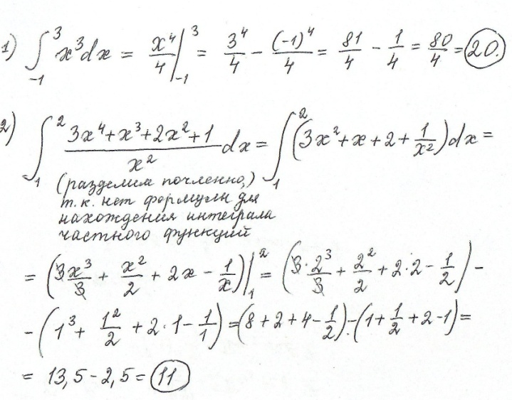



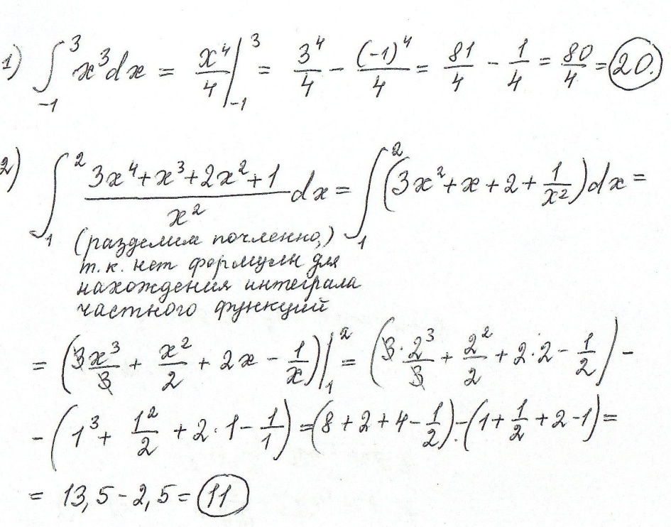

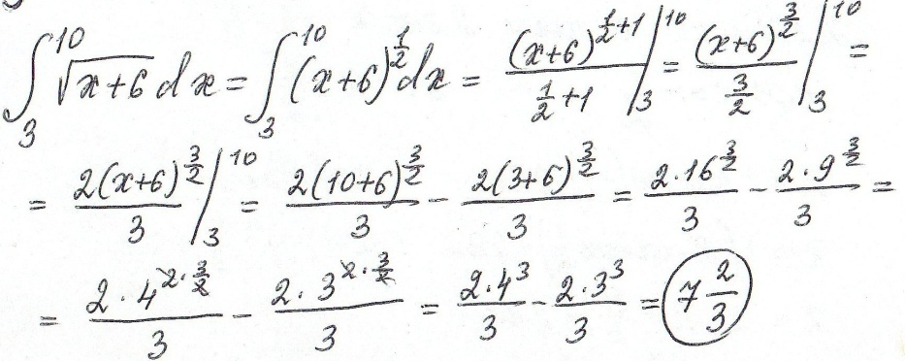

**Физический смысл определенного интеграла**

**1.** Определение массы *m* неоднородного стержня длиной [*a;b*] с плотностью *p(x)* можно записать так:



**2.** При прямолинейном движении перемещение *S* численно равно площади криволинейной трапеции под графиком зависимости скорости *v* от времени *t:*



**Геометрический смысл определенного интеграла**

Определенный интеграл равен площади криволинейной трапеции, образованной линиями: сверху ограниченной кривой *у = f(x),* и прямыми *у = 0; х = а; х = b*.

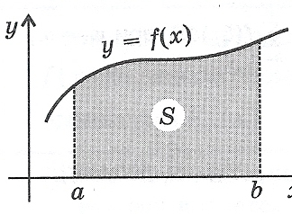



**Вычисление площадей плоских фигур с помощью определённого интеграла**

***Замечание 1****:* Если функция отрицательна на отрезке [*a;b*], то площадь фигуры можно найти по формулам:

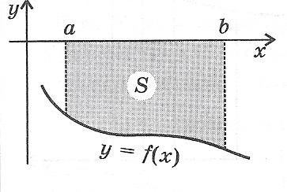



***Замечание 2:*** Если функция изменяет знак на отрезке [*a;b*], то площадь фигуры можно найти по формуле:

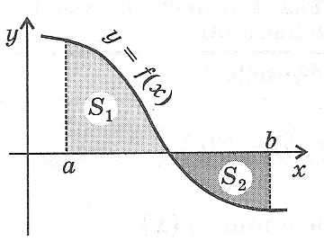



***Замечание 3:*** Площадь фигуры, ограниченной графиками непрерывных функций *y=f(x)* и *y=g(x)* таких, что для любого x из *[a;b]*, где *a* и *b* – абсциссы точек пересечения графиков функций:

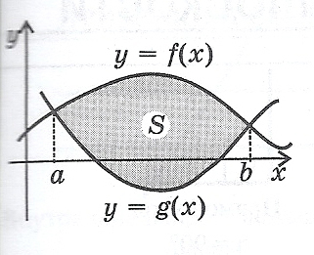



**Вычисление объёмов тел с помощью определенного интеграла**

Объём тела, полученного в результате вращения вокруг оси *x* криволинейной трапеции, ограниченной графиком непрерывной и неотрицательной функции *y=f(x)* на отрезке [*a;b*]:

